تحضير درس مادة التربية البدنية (للمرحلة المتوسط )
العام الدراسي |  |  |  | الصف |  | الفصل الدراسي |  |  | الوحدة | أسلوب التعلم |  |  | مدة التنفيذ |  | موعد التنفيذ | الأسبوع |  |  | الفترة من - إلى
1431هـ1432هـ |  |  |  | أول متوسط |  | الأول |  |  | العاب القوى | الأمر |  |  | 1 |  | موعد التنفيذ | السابع |  |  | 29/11 -4/12
الخبرة التعليمية |  |  |  |  |  | التسليم والاستلام في سباقات التتابع (4×100م)
المتطلبات السابقة للخبرة التعليمية |  |  |  |  |  | المشي و الجري في اتجاهات مختلفة مع الوقوف
الأهداف السلوكية  الخاصة بالخبرة |  |  | 1 – وجداني |  |  | ان يصمت الطالب حين الاستماع للشرح اللفظي للنموذج المؤدي .
 |  |  | 2 – معرفي |  |  | ان ينطلق الطالب من خط البداية حتى النهاية بإتقان .
 |  |  | 3 – مهاري |  |  | ان يصدر الطالب حكماً صحيحاً على المتسابق الذي لا يلتزم بحادية أثناء المسابقات
التنظيم ومكان تنفيذ الخبرة |  |  |  |  |  | فناء مفتوح مستوي الأرضية / ساحة مناسبة / مضمار / ملعب رياضي
الأدوات و الأجهزة |  |  |  |  |  | أقماع |  | جير لتخطيط المضمار |  |  | صافرة |  |  | أعلام صغيرة |  |  | أدوات بديلة |  |  | عصاء تتابع
إحضار الطلاب إلى الملاعب واخذ الحضور
إجراءات تنفيذ الخبرة التعليمية |  |  |  |  |  |  | ۝ عرض وسيلة تعليمية ۝ عرض لوحات بالصور ۝ عرض مشهد تسجيل الخبرة
الإحماء : |  |  | ۝الجري حول الملعب مع عمل تمرينات خفيفة ۝ العاب صغيرة ومسابقات ۝ التدريب الدائري
تمرينات الإعداد البدني العام و الخاص : |  |  |  |  |  |  |  |  |  |  |  |  |  |  |  |  |  | التقويم
1ـ | (وقوف) المشي لمسافة (50) متر . |  |  |  |  |  |  |  |  |  |  |  |  |  |  |  |  | ملاحظة المعلم كيفية أداء كل تمرين مع تصحيح الأخطاء والحركات
2ـ | (وقوف) الوثب بالقدمين في جميع الاتجاهات .
3ـ | ( وقوف ) ثني الركبتين عالياً ثم الوثب عالياً مع رفع الذراعين عاليا
4ـ | ( وقوف ظهراً لظهر تشبيك اليدين ) مرجحة الذراعين اماماً عالياً خلفاً لرسم دائرة بالذراعين ( : ) .
ما ينبغي ملاحظته أثناء أداء الخبرة التعليمية |  |  |  |  | */ التعود والإحساس ودقة تقدير سرعة الزميل وإعادة النظر في وضع العلامة الضابطة مع مراعاة ارض المضمار واتجاه الريح  */ توزيع مركز ثقل الجسم الرجل المرتكزة وتكون الرجل التي أكملت مرحلة السحب قد بدأت عملها كرجل دافعة
النشاط التعليمي |  |  |  |  |  |  |  |  |  |  |  |  |  |  |  |  |  |  |  |  | التقويم
الخطوات  الفنية  التعليمية |  | سباق 4×100 متر مسافة للتسليم والتسلم طولها 20متر يسمح للعداء بالرجوع خلفها لمسافة حوالي 10أمتار بهدف التدرج في السرعة حيث تتيح هذه المسافة للاعبين المسلم والمستلم وهما في أقصى سرعة لهما  وتتم عملية التسليم والتسلم في منطقة محددة لهذا الغرض مساحتها 20متر وتبدأ هذه المنطقة من مسافة 10أمتار قبل علامة أو المسافة المحددة للمائة متر الأولى كما تنتهي بعد نهاية العشرة متر الأولى بعشرة أمتار أيضا ويسمح القانون للاعب المستلم بأن يبدأ السباق قبل منطقة التسليم والتسلم بعشرة أمتار أي أنه يجري مسافة قدرها 30 متر تتم خلالها عملية تسليم وتسلم العصا وتستخدم هذه القواعد في تتابع 4×100 متر فقط كما يشترط القانون على اللاعب المسلم أن يضل في حارته بعد عملية التسليم والتسلم على مستوى جميع الفرق المشتركة وحتى لا يكون سببا في إعاقة أحد لاعبي هذه الفرق. |  |  |  |  |  |  |  |  |  |  |  |  |  |  |  |  |  |  | ملاحظة الطلاب أثناء تنفيذ مهارة التسليم والاستلام سباقات التتابع
الإخراج |  | 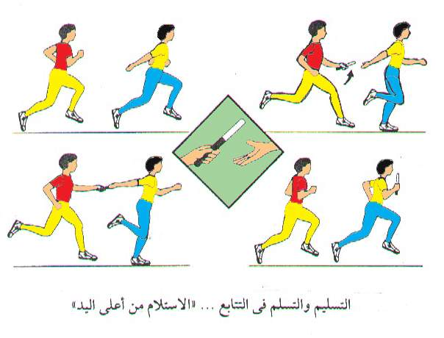  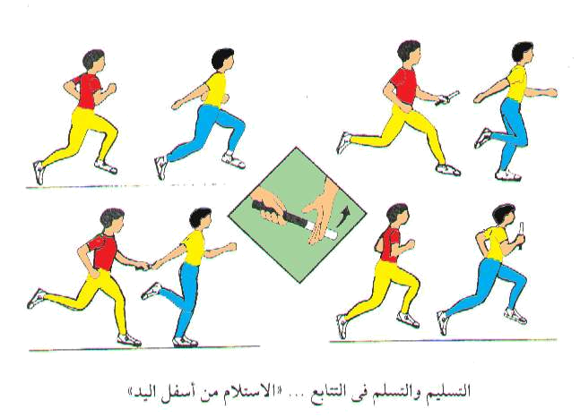  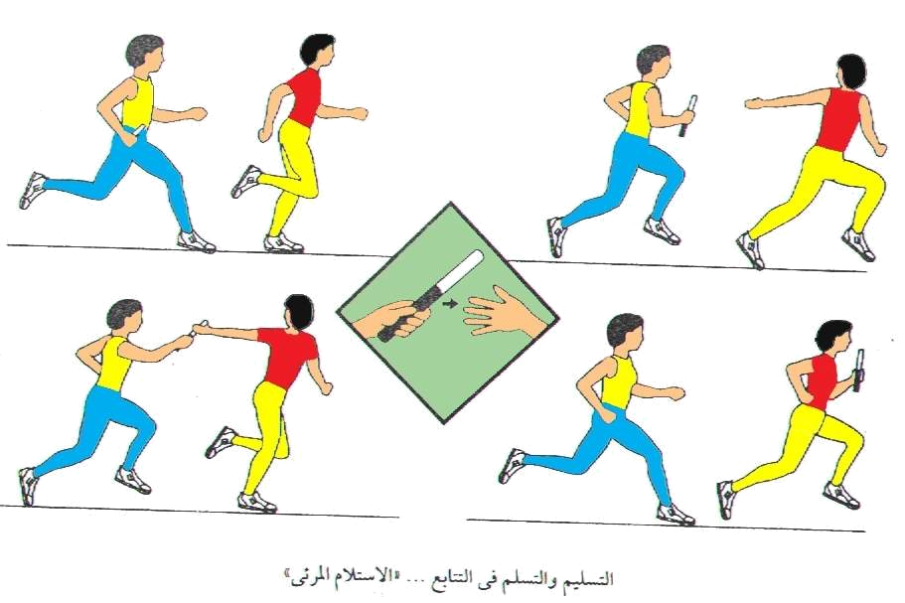
التقدم بالخبرة التعليمية |  |  |  |  |  | - أداء الخبرة التعليمية من أوضاع مختلفة وفق مواصفات الأداء الصحيح .  - القيام بمقارنة الأداء مع النموذج الذي يتم عرضه .  - أداء الخبرة عن التسليم والاستلام سباقات التتابع
الاستفادة من المواقف التعليمية |  |  |  |  |  | - ابتكار تدريبات متنوعة للخبرة .  - تشجيع الطلاب بشكل مستمر على الأداء المتميز .
أنشطة إضافية تعزز تعليم الخبرة |  |  |  |  |  | *- يمكن للمعلم تنظيم أنشطة خلال أوقات الراحة من شأنها تحسين أداء الطلاب للمشي , حيث تتم المشاركة فيها بشكل اختياري كتنظيم مسابقات جماعية يكون الأداء فيها جماعياً لكل فريق مع بعض .
تقويم الخبرة التعليمية |  |  |  |  |  | - يتم تقوم هذه الخبرة (التسليم والاستلام) عن طريق ملاحظة أداء الطلاب .  - أسئلة معرفية شاملة المفاهيم والمعلومات التي تم شرحها في الدرس
واجبات إضافية منزلية |  |  |  |  |  | أسئلة معرفية منزلية ويمكن الاسترشاد بالأسئلة التالية :  - أكتب موضوعاً لا يقل عن عشرة اسطر عن التسليم والاستلام سباقات التتابع ؟
تمرينات الإطالة |  |  |  |  |  | ( وقوف.الذراعان عاليا) ثني الجذع أماما أسفل ببطء مع زحلقة راحتي اليدين على الرجلين والثبات .
تمرينات التهدئة |  |  |  |  |  | ( وقوف ) المشي أماما مع رفع الذراع أماما عالياً .
ارتداء الملابس والعودة للفصل .
المشرف التربوي |  |  |  |  |  |  |  |  |  |  |  | مدير المدرسة
............................................................................................................................  الاسم :.....................................................................................................................  التوقيع : ................................تاريخ الاطلاع : / / 14هـ |  |  |  |  |  |  |  |  |  |  |  | ........................................................................................................................  الاسم :...............................................................................................................  التوقيع : ................................تاريخ الاطلاع : / / 14هـ

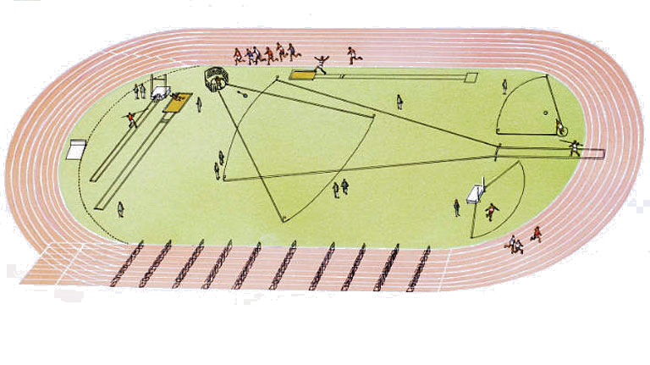

مدرسة : الإمام البيهقي المتوسطة بالعيون
نشاط التربية بدنية ( إثناء حصة التربية البدنية )

اليوم : | التاريخ : | الحصة : |  | الوقت :
الخبرة التعليمية: التسليم والاستلام في سباقات التتابع (4×100م) |  | الوحدة : العاب القوى | الهدف من النشاط : ورقة مهام
الخطوات الفنية :
سباق 4×100 متر مسافة للتسليم والتسلم طولها 20متر يسمح للعداء بالرجوع خلفها لمسافة حوالي 10أمتار بهدف التدرج في السرعة حيث تتيح هذه المسافة للاعبين المسلم والمستلم وهما في أقصى سرعة لهما
وتتم عملية التسليم والتسلم في منطقة محددة لهذا الغرض مساحتها 20متر وتبدأ هذه المنطقة من مسافة 10أمتار قبل علامة أو المسافة المحددة للمائة متر الأولى كما تنتهي بعد نهاية العشرة متر الأولى بعشرة أمتار أيضا ويسمح القانون للاعب المستلم بأن يبدأ السباق قبل منطقة التسليم والتسلم بعشرة أمتار أي أنه يجري مسافة قدرها 30 متر تتم خلالها عملية تسليم وتسلم العصا وتستخدم هذه القواعد في تتابع 4×100 متر فقط كما يشترط القانون على اللاعب المسلم أن يضل في حارته بعد عملية التسليم والتسلم على مستوى جميع الفرق المشتركة وحتى لا يكون سببا في إعاقة أحد لاعبي هذه الفرق.
معلومات معرفية : ((الأخطاء الشائعة في مسابقات التتابع))

الخطأ: حامل العصا لا يصل الى المستلم أو يصل إليه بصعوبة مما يعرقل عملية التسليم. | السبب: بدء المستلم الجري مبكرا، وعدم دقة تحديد العلامة الضابطة.
التصحيح : التعود والإحساس ودقة تقدير سرعة الزميل وإعادة النظر في وضع العلامة الضابطة مع مراعاة ارض المضمار واتجاه الريح.

الخطأ: حامل العصا( المسلم) يمد يدة مبكرا او المستلم يمد يده مبكرا الى الخلف. | السبب: الارهاق والتعب الشديدين لحامل العصا، وبعض النواحي النفسيه التي يمر بها المسلم.
التصحيح: التدريب كثيرا على مسافة التتابع وكذلك التدريب في جو مماثل الى جو السباق.

الخطأ: سقوط العصا. | السبب: التسليم السريع او الحالة النفسية للتلاميذ.
التصحيح: بدء التسليم من سرعات متوسطه مع التدرج في السرعة.

الخطأ: وقوف المستلم في وضع البدئ او الحوض والارجل ليست في اتجاه الجري. | السبب: التصور الخاطئ لوضع البدء والحالة النفسية وكذلك صلابة العمود الفقري.
التصحيح: التمرين من وضع البدء العالي، واعطاء تمرينات لمرونة العمود الفقري.

اسم الطالب : ............................................................................................. الصف : ......................................................... الرقم ( )

----------------------------------------------------------------------------------------------------------
نشاط التربية بدنية

اليوم : | التاريخ : | الحصة : |  | الوقت :
الخبرة التعليمية: التسليم والاستلام في سباقات التتابع (4×100م) |  | الوحدة : العاب القوى | الهدف من النشاط : الواجب المنزلي
- - اكتب ما تعرفه من الأخطاء الشائعة في مسابقات التتابع ؟
..........................................................................................................................................................................................................................................

..........................................................................................................................................................................................................................................

..........................................................................................................................................................................................................................................

..........................................................................................................................................................................................................................................

..........................................................................................................................................................................................................................................

..........................................................................................................................................................................................................................................

.........................................................................................................................................................................................................................................

..........................................................................................................................................................................................................................................

..........................................................................................................................................................................................................................................

اسم الطالب : ............................................................................................. الصف : ..................................................... الرقم ( )

